Сергушов Павел ПМ22-4

Вариант 1.

1. Напишите запрос на основе использования подзапросов, который выводит контактные данные пассажиров, совершивших 2 и более полетов.

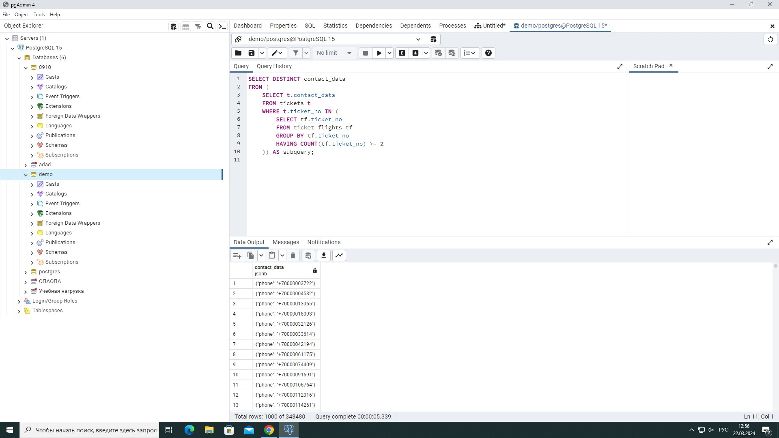

1. Напишите запрос на основе использования теоретико-множественных операций, который выводит данные по количеству пассажиров, вылетевших из Москвы и из Санкт-Петербурга.

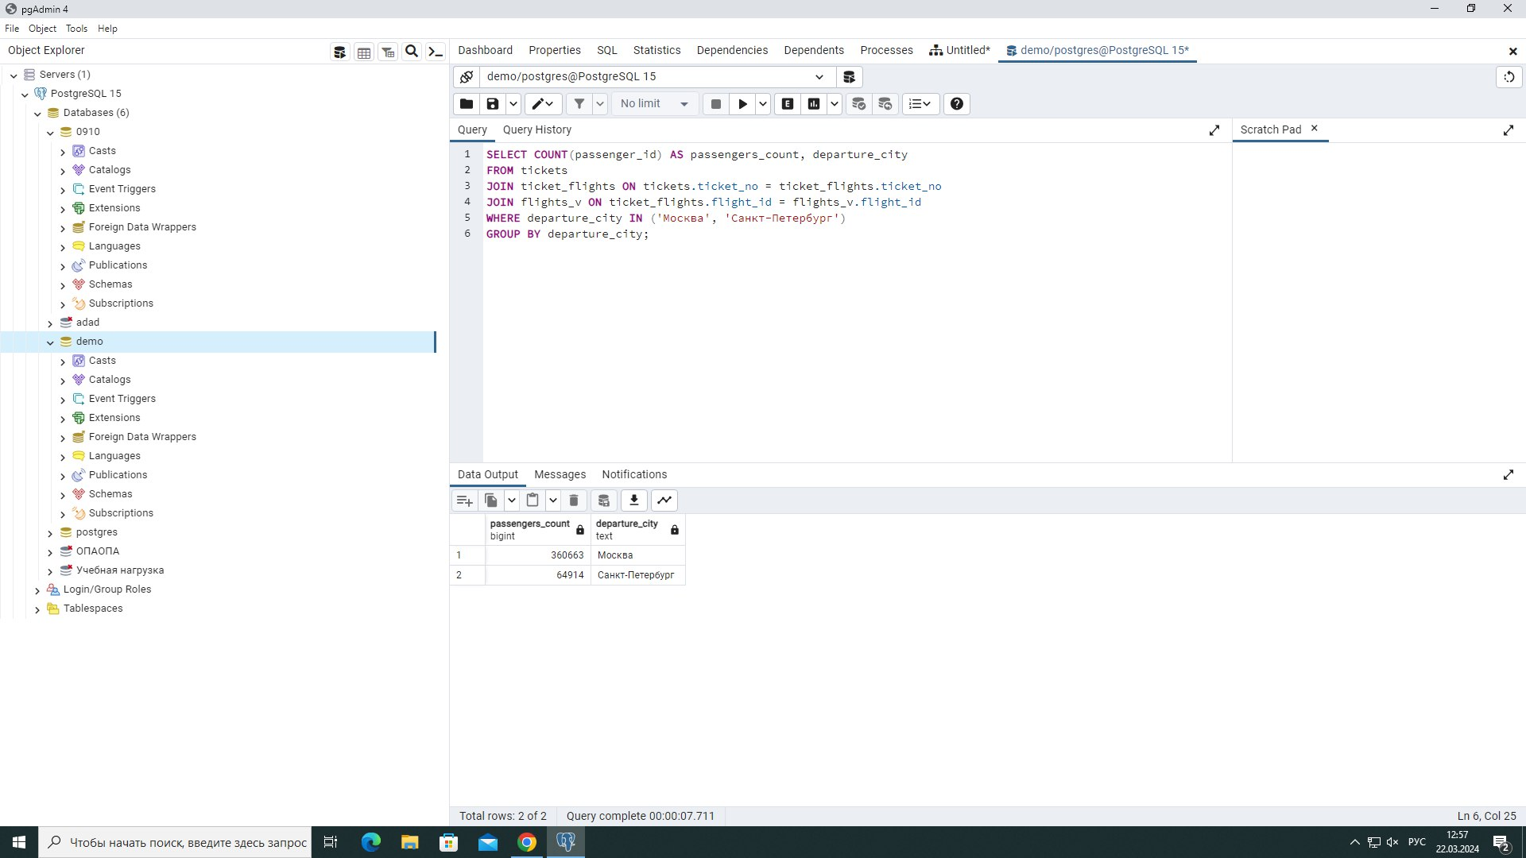

1. Напишите запрос на основе использования CTE, который выводит модели самолетов, совершивших наибольшее количество рейсов в июле.

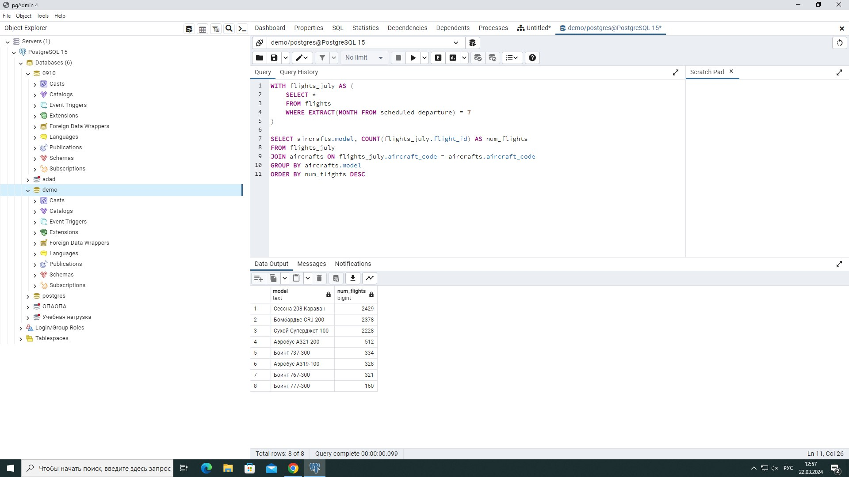

1. Реализуйте рекурсивный запрос для вычисления n*(n-1) при n <= 10 и начальном n = 1.

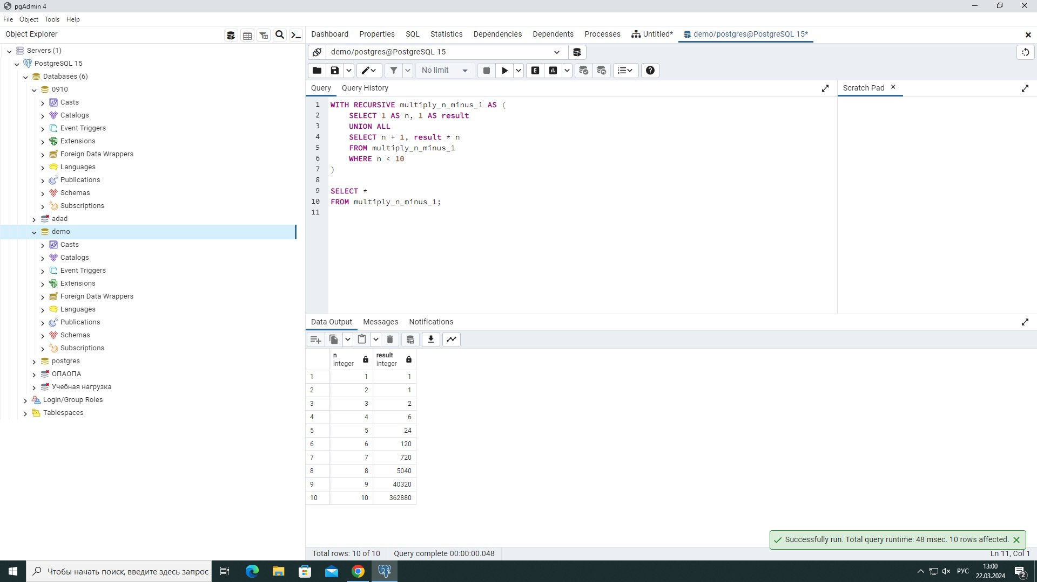

1. Создайте представление на основе запроса, выводящего топ-10 направлений по выручке.

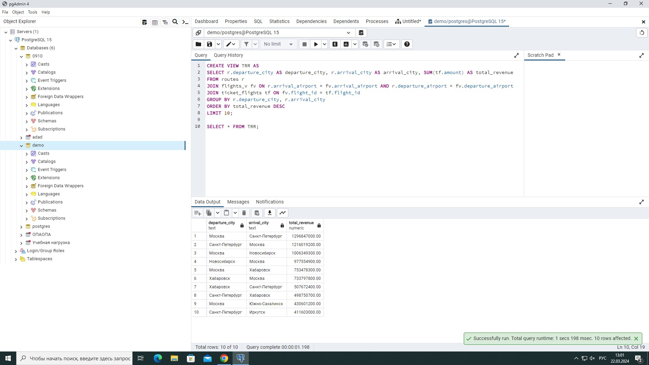

1. С помощью запроса, использующего концепцию оконных функций, посчитайте накопленным итогом выручку по направлениям (departure_airport || ‘-‘ || arrival_airport) с сортировкой по убыванию выручки.

